复合电吸附装置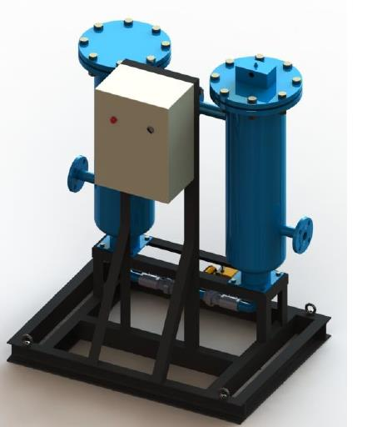

编辑本段工作原理
在电极作用下，使流经的水产生微电解，处理器产生大量具有优异防垢功能的微小晶体，这些晶体可 以除去水中的成垢离子，形成疏松的文石晶体，经自动排污阀排除。经处理过的水，溶解氧活化，在电解 作用下，产生大量的 OHˉ、O2ˉ、H2O2 及活性氧物质，这些物质具有强氧化性，可彻底杀灭水中微生物及 藻类。同时，活性氧对系统管壁进一步氧化，形成致密的氧化膜，如四氧化三铁氧化膜，将系统管壁钝化， 达到设备防腐的效果。

编辑本段防垢除垢原理
水经过复合电吸附装置后，水分子聚合度降低，结构发生变形，产生一系列物理化学性质的微小弹性变化，如水偶极矩增大，极性增加，因而增加了水的水合能力和溶垢能力。特定的能场改变CaCO3结晶过程，抑制方解石产生，提供产生文石结晶的能量。在电极作用下，处理器产生大量具有优异防垢功能的微晶，微晶可将水中易成垢离子优先去除，形成疏松的文石，经自动排污阀排出至系统外的集垢桶内，便于观察除垢效果。除垢看得见。

编辑本段杀菌灭藻原理
电场处理水过程中，水中溶解氧得到活化，产生O2、·OH、O2以及H2O2等活性氧（O2是超氧阴离子自由基，·OH是羟基自由基，O2是单线态氧，H2O2是过氧化氢）。 其中，活性氧自由基是最强的杀菌物质，对微生物机体可产生一系列的氧化作用，是造成微生物死亡的最主要原因。主要表现在：⑴O2可损伤重要的生物大分子，造成微生物机体损伤；⑵O2增加微生物机体膜脂过氧化，加速衰老。

编辑本段防腐除锈原理
活性氧在管壁上生成氧化被膜，阻止管道腐蚀，运行中活性氧对水管壁持续镀膜、钝化。
微生物腐蚀、沉积腐蚀被抑制。

编辑本段主要功能
﹡杀水中细菌 ﹡杀灭军团菌
﹡抑灭水藻
﹡防水垢、除水垢
﹡防设备管道腐蚀
﹡去除悬浮物

编辑本段适用范围
﹡ 中央空调冷却（媒）水系统
﹡ 部分工业冷却循环水系统
﹡ 制冷循环水系统
﹡ 各类热交换系统

编辑本段处理效果
﹡热交换器换热表面免生水垢，保持高效换热；
﹡冷却水中的细菌总数低于国家标准的规定值；
﹡冷却水中无藻类滋生；
﹡杀灭军团菌，达到国际标准，预防“军团菌非典”；
﹡碳钢输水管内壁逐步形成Fe3O4致密保护膜，解决黄锈水问题，腐蚀率低于国家标准；

编辑本段技术特点
﹡ 只需旁流处理系统水流量的1～3%，安装简便
﹡ 除垢效果好
﹡ 利用强效脉冲电场杀灭军团菌
﹡ 去除锈垢，去除黄水
﹡ 降低浊度
﹡ 效果直观可见
﹡ 无需化学药剂，无二次污染，绿色环保
﹡ 智能化全自动运行

编辑本段技术参数
输入电源：～380V，50Hz
工作电压：< 36V
适用水温：0℃～95℃
水头损失：4~7m
杀菌率：>99%
灭藻率：>97%
除垢阻垢有效率：100%
腐蚀率：达到国家标准
军团菌：达到国际标准
适用水质：总硬度<700mg/L（以CaCO3计）

